ИП Каверин М.В.
PasswordManager
Руководство администратора

ИП Каверин М.В., 2026
Версия продукта 1.0.0
Этот документ входит в комплект поставки программного обеспечения «PasswordManager», и на него распространяются все условия лицензионного соглашения. Ни одна из частей этого документа не может быть воспроизведена, опубликована, сохранена в электронной базе данных или передана в любой форме или любыми средствами для любой цели без предварительного письменного разрешения правообладателя.
Индивидуальный предприниматель Каверин М.В.
ИНН 711205309051, ОГРНИП 319715400024487
г. Тула

Содержание
Содержание 3
Введение 4
О руководстве 4
О программе 4
Условные обозначения 4
Системные требования 5
Требования к серверной части 5
Требования к клиентской части 5
Комплект поставки 6
Развёртывание и запуск сервера 7
Обновление и удаление 7
Начало работы администратора 8
Вход в систему 8
Управление пользователями 9
Создание пользователя 9
Смена роли пользователя 10
Сброс пароля пользователя 10
Удаление пользователя 11
Управление хранилищами 12
Статистика системы 13
Собственные хранилища администратора 14

Введение

О руководстве
Данное руководство предназначено для администраторов программного обеспечения «PasswordManager» (далее — ПО, система, программа). В нём содержится информация о развёртывании программы, а также сведения об администрировании: управлении пользователями, хранилищами и контроле состояния системы.
Сведения по установке программы, изложенные в настоящем руководстве кратко, подробно приведены в документе «PasswordManager. Инструкция по установке».

О программе
Программное обеспечение «PasswordManager» предназначено для безопасного хранения, обработки и совместного использования учётных данных и конфиденциальных заметок. Система реализована в клиент-серверной архитектуре: серверная часть (REST API и веб-интерфейс) разворачивается на выделенном сервере, доступ пользователей осуществляется через браузер.
Разграничение доступа в системе выполняется на двух уровнях:
- на уровне системы — по ролям учётных записей: администратор (полный доступ ко всем функциям системы, управление пользователями) и пользователь (доступ к собственным и предоставленным хранилищам);
- на уровне отдельного хранилища — по ролям участников: admin, editor, reader (см. Руководство пользователя).

Условные обозначения
Обозначение | Описание
Название | Название элемента интерфейса (кнопки, поля, раздела).
`команда` | Команда, вводимая в терминале (консоли) сервера.
Окно > Меню > Действие | Последовательность действий в иерархической последовательности.

Системные требования

Требования к серверной части
Параметр | Значение
Операционная система | Linux (Astra Linux SE 1.7+, ALT Linux 10+, РЕД ОС 7.3+)
Процессор | x86-64-совместимый, не менее 1 ГГц
Оперативная память | не менее 2 Гбайт
Свободное место на диске | не менее 1 Гбайт
Сетевое подключение | не менее 10 Мбит/с

Требования к клиентской части
Параметр | Значение
Операционная система | Linux, Windows 10/11, macOS 11+
Браузер | любой современный браузер с поддержкой HTTPS

Комплект поставки
Программное обеспечение «PasswordManager» передаётся в виде единого исполняемого файла сервера и/или образа Docker вместе с файлом docker-compose.yml. В комплект поставки также входит эксплуатационная документация: настоящее руководство и Руководство пользователя.

Развёртывание и запуск сервера
Подробный порядок установки приведён в документе «PasswordManager. Инструкция по установке». Ниже приведена краткая последовательность действий для развёртывания через Docker Compose — рекомендуемый способ установки.
- Скопировать на сервер файлы docker-compose.yml и Dockerfile.
- Выполнить сборку и запуск контейнеров командой:
docker compose up -d --build
- Убедиться, что контейнеры запущены:
docker compose ps
После запуска сервер автоматически применяет миграции базы данных и, если в системе ещё нет ни одного пользователя, создаёт учётную запись администратора по умолчанию с логином admin и паролем admin.
Важно: сразу после первого входа необходимо сменить пароль учётной записи администратора — эксплуатация системы с паролем по умолчанию недопустима.

Обновление и удаление
Перед обновлением необходимо выполнить резервное копирование базы данных. Для обновления системы, развёрнутой через Docker Compose, необходимо получить новую версию образа и перезапустить контейнеры:
docker compose pull docker compose up -d
Для удаления программы, развёрнутой через Docker Compose, используется команда:
docker compose down -v

Начало работы администратора

Вход в систему
Для входа в веб-интерфейс необходимо перейти по адресу сервера в браузере, ввести логин и пароль администратора на вкладке «Вход» и нажать кнопку «Войти».
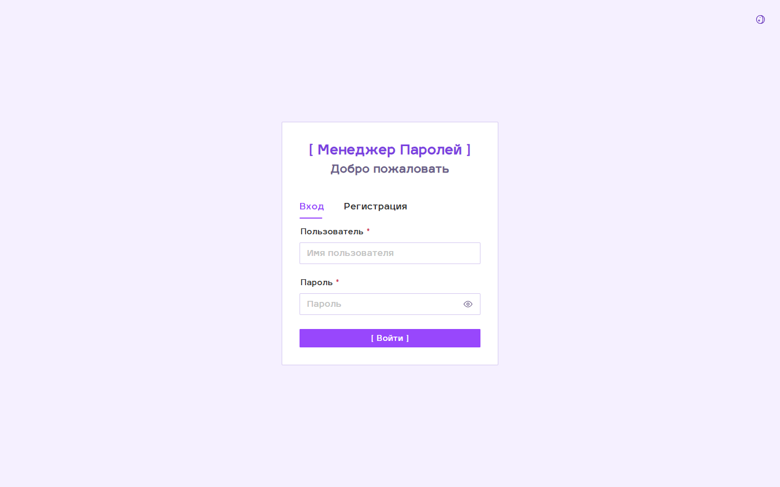
Рисунок 1 – Форма входа в систему
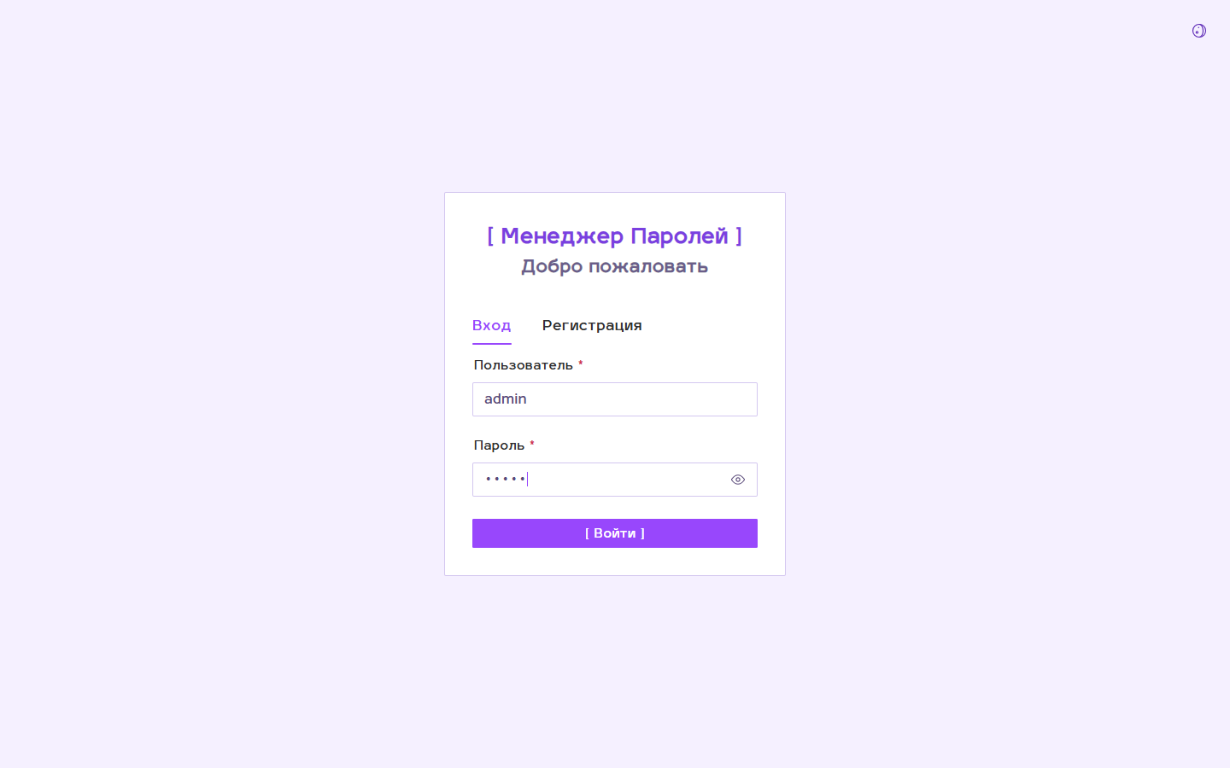
Рисунок 2 – Заполненная форма входа
После успешного входа пользователю с ролью «Администратор» становится доступен раздел «Администрирование» в нижней части боковой панели навигации, содержащий пункты «Пользователи», «Хранилища» и «Статистика».

Управление пользователями
Раздел «Пользователи» отображает список всех учётных записей системы с указанием идентификатора (ID), имени и логина. Строка поиска в верхней части страницы позволяет найти пользователя по имени или логину.
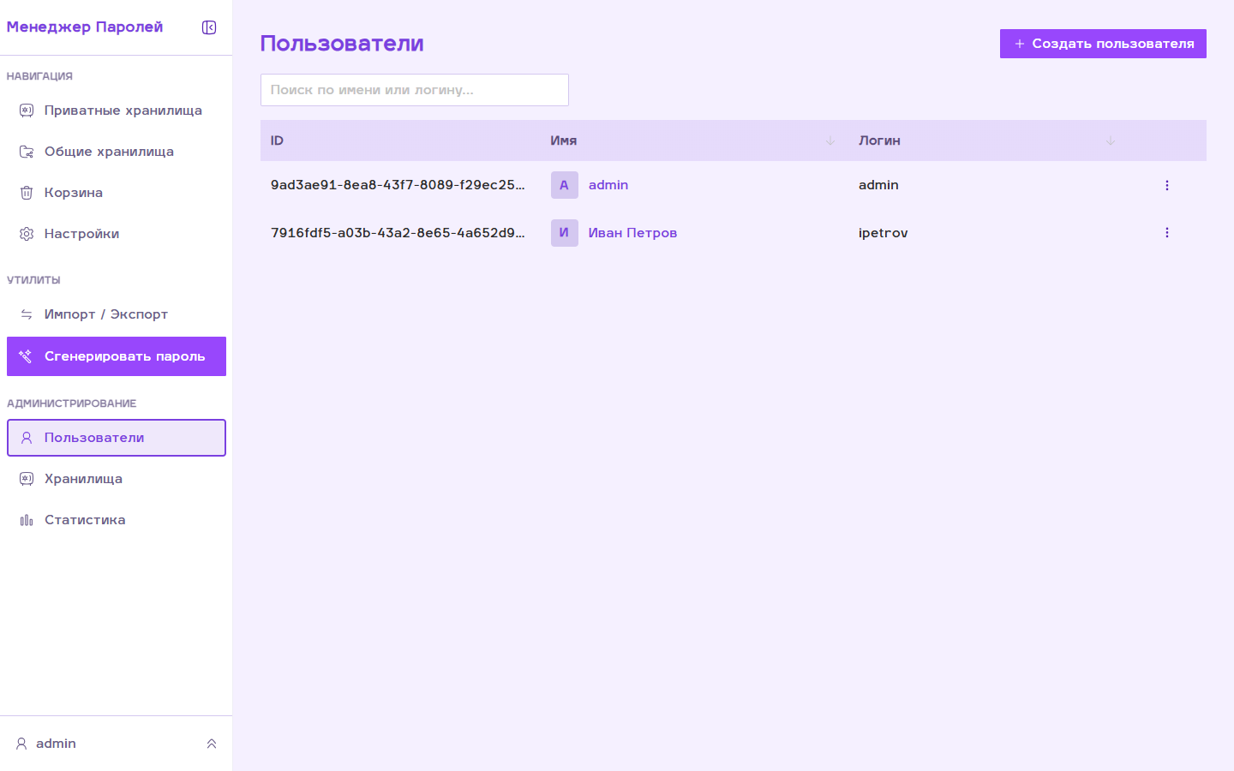
Рисунок 3 – Список пользователей системы

Создание пользователя
Для создания новой учётной записи необходимо нажать кнопку «Создать пользователя» и заполнить поля: Имя, Логин, Пароль и Роль (Пользователь или Администратор).
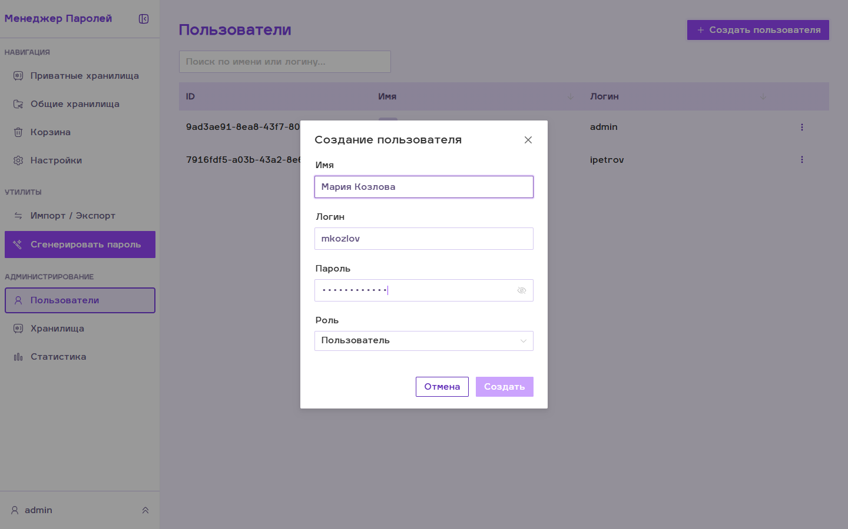
Рисунок 4 – Окно создания пользователя
Обратите внимание: логин учётной записи должен содержать от 3 до 7 символов. После создания пользователь появится в общем списке.
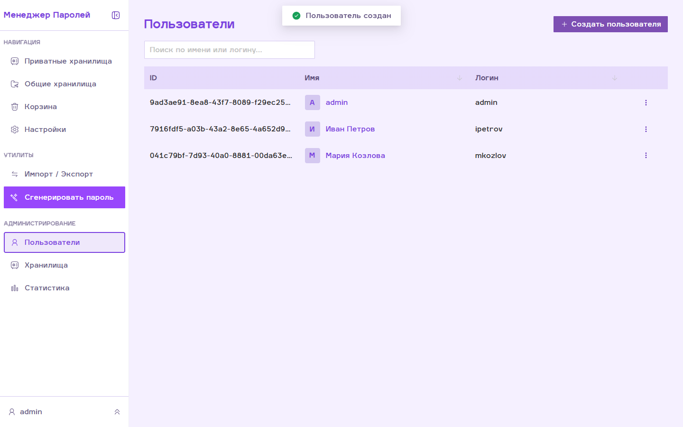
Рисунок 5 – Список пользователей после создания новой учётной записи

Смена роли пользователя
Для изменения системной роли пользователя необходимо в меню действий соответствующей строки (значок с многоточием) выбрать пункт «Сменить роль», указать новую роль и сохранить изменение.
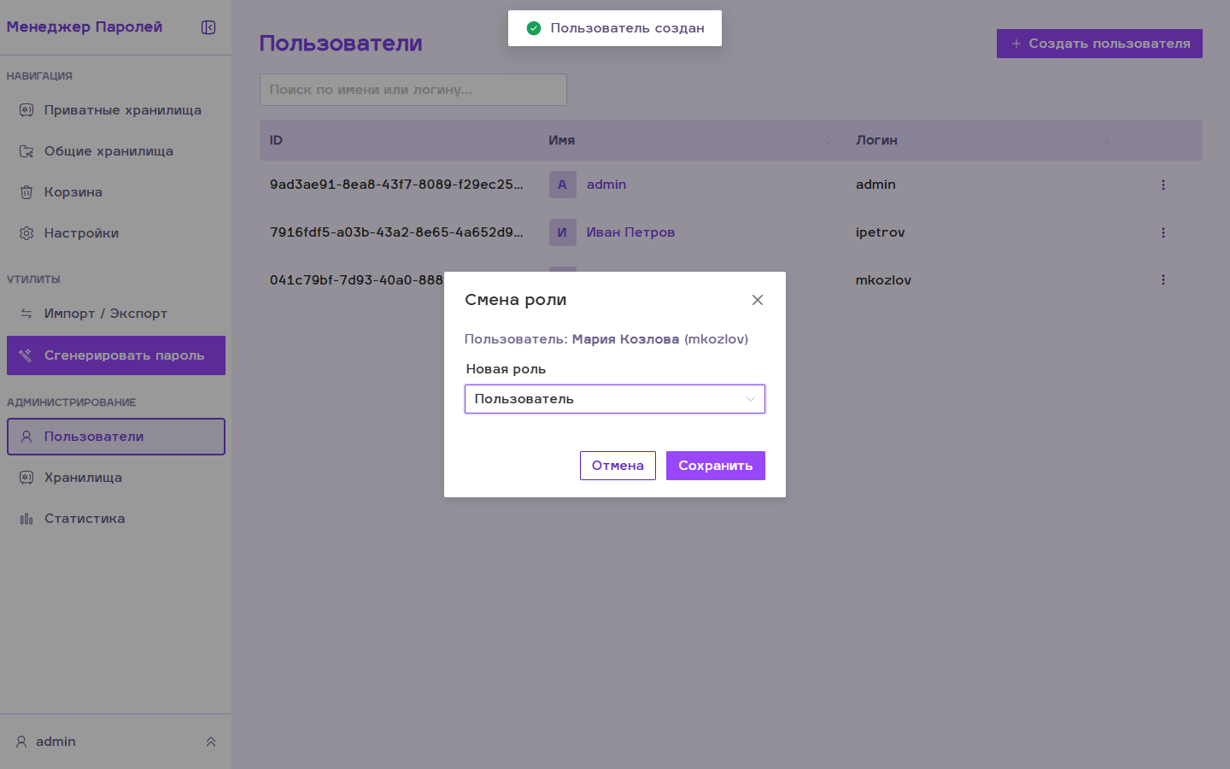
Рисунок 6 – Окно смены роли пользователя

Сброс пароля пользователя
Если пользователь утратил доступ к своей учётной записи, администратор может назначить ему новый пароль через пункт «Изменить пароль» в меню действий строки пользователя.
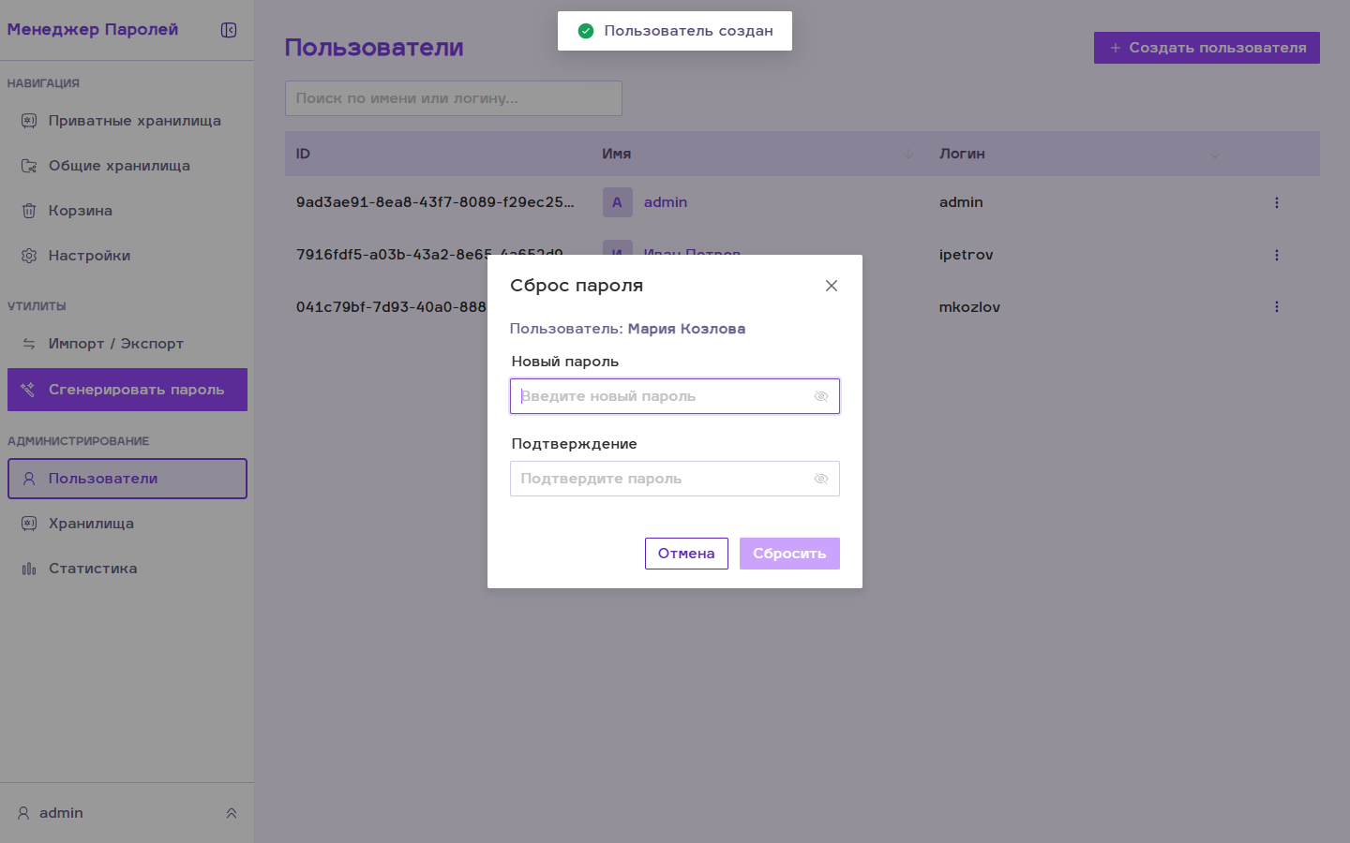
Рисунок 7 – Окно сброса пароля пользователя

Удаление пользователя
Удаление учётной записи выполняется через тот же пункт меню действий строки пользователя. Удаление пользователя необратимо и не затрагивает хранилища, владельцем которых он являлся, если иное не предусмотрено регламентом организации.

Управление хранилищами
Раздел «Хранилища» отображает список всех хранилищ системы независимо от их владельца, с указанием идентификатора владельца, количества участников и количества папок в каждом хранилище. Раздел используется для контроля структуры данных в системе и не заменяет функции управления отдельным хранилищем, доступные его владельцу (см. Руководство пользователя).
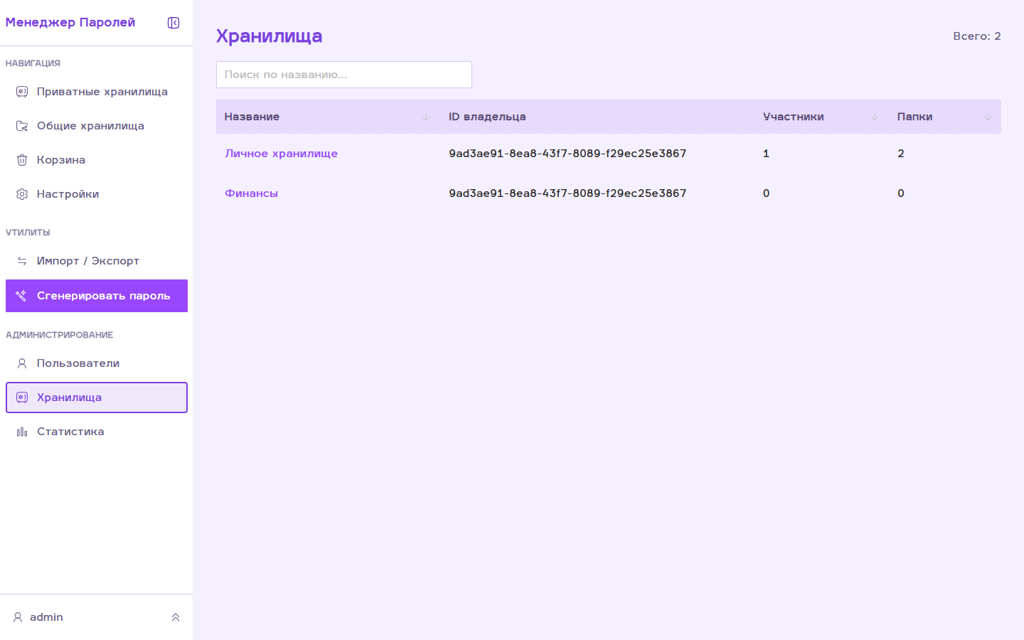
Рисунок 8 – Список всех хранилищ системы

Статистика системы
Раздел «Статистика» отображает агрегированные показатели работы системы: общее количество пользователей, хранилищ и папок, а также распределение участников хранилищ по ролям (администраторы, редакторы, читатели). Раздел позволяет оперативно оценивать масштаб использования системы.
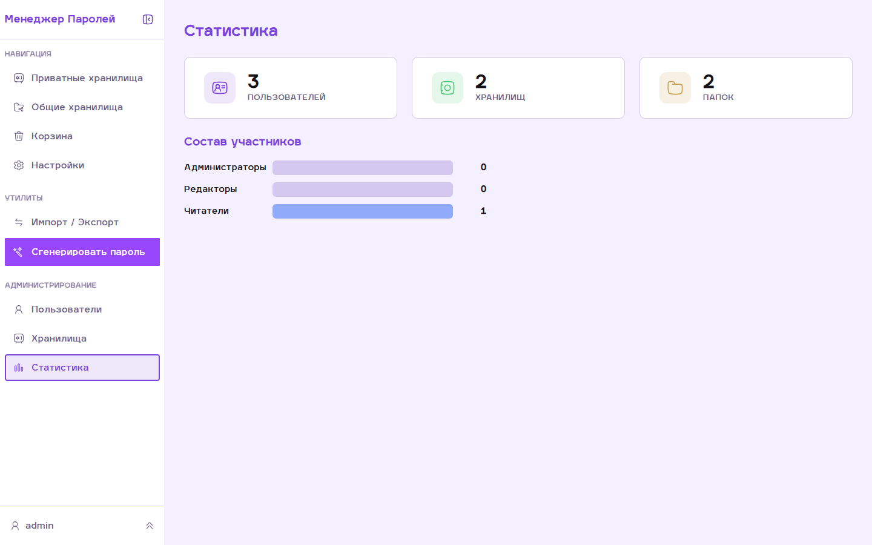
Рисунок 9 – Раздел статистики системы

Собственные хранилища администратора
Учётная запись администратора, помимо функций администрирования, обладает полным набором пользовательских возможностей: создание личных и общих хранилищ, управление записями и папками, генерация паролей, импорт и экспорт данных. Подробное описание этих функций приведено в документе «PasswordManager. Руководство пользователя».

